ПРАКТИЧНА РОБОТА № 1 «Антропометричні дані людини. Їх використання в ергономіці»
МЕТА ЗАНЯТТЯ: Ознайомитися з поняттям «антропометричні дані людини». Ознайомитися з використанням антропометричних даних людини в ергономіці.

Короткі загальні відомості.
Антропометричні дані людини базуються на антропології – розділі анатомії та фізіології, які досліджують біологічну природу людини та її розміри.
В табл. 2.1 і 2.2 (для рис. 2.3 і 2.4) наведені антропометричні дані для населення колишнього СРСР. Антропометричні дані людей різних країн відрізняються між собою. Так, середній зріст чоловіка в Японії складає 164 см, в Англії, Німеччині – 173 см, в Чехії – 175 см, в США – 176 см. Отже, при виготовленні багатьох видів виробів промислового виробництва на експорт слід враховувати антропометричні дані населення країн, в які ці вироби експортуються.
В табл. 2.1 і 2.2 наведені найменші і найбільші розміри вимірюваних величин для 95% людей, виключаючи у першому випадку 5% найменших людей (5% знизу), а у другому випадку – 5% найбільших людей (5% зверху).

Таблиця 2.1 - Антропометричні дані населення колишнього СРСР (розміри тіла чоловіка)
Номер за рис. 3 | Вимірювана величина | Розмір, мм
Номер за рис. 3 | Вимірювана величина | Середній | Найменший | Найбільший
1 | 2 | 3 | 4 | 5
1 | Зріст | 1680 | 1585 | 1775
2 | Зона вертикальної досяжності | 2140 | 2000 | 2280
3 | Довжина руки, витягнутої в сторону | 723 | 670 | 777
4 | Зона бокової досяжності | 622 | 572 | 672
5 | Довжина ноги | 900 | 830 | 971
6 | Ширина колії | 230 | 200 | 260
7 | Ширина плечей | 380 | 350 | 410
8 | Довжина плеча | 327 | 300 | 355
9 | Ширина розстановки ніг | 830 | 710 | 950
10 | Висота очей | 1560 | 1465 | 1655
11 | Висота плечової точки | 1370 | 1280 | 1460
12 | Висота пальцевої точки | 620 | 565 | 675
13 | Довжина руки | 754 | 696 | 812
14 | Висота верхньогрудинної точки | 1360 | 1275 | 1445
15 | Висота лінії талії | 1035 | 955 | 1110
16 | Довжина руки, витягнутої вперед | 743 | 688 | 800
17 | Зріст сидячи | 1310 | 1240 | 1400
18 | Висота очей (сидячи) | 1180 | 1110 | 1250
19 | Ліктева ширина | 448 | 395 | 500
20 | Найменший діаметр стегон | 344 | 310 | 380
21 | Висота сидіння | 422 | 386 | 458
22 | Висота очей над сидінням | 770 | 720 | 820
23 | Висота плеча над підлогою | 1010 | 940 | 1080
24 | Висота ліктя над підлогою | 654 | 600 | 710
25 | Висота лопаток над сидінням | 435 | 390 | 478
26 | Висота плеча над сидінням | 586 | 543 | 629
27 | Висота ліктя над сидінням | 232 | 190 | 273
28 | Висота коліна | 506 | 466 | 546
29 | Довжина передпліччя і кисті | 465 | 432 | 500
30 | Довжина стегна | 590 | 545 | 635
31 | Довжина ноги | 1040 | 960 | 1120
32 | Діаметр стегна | 135 | 115 | 155
33 | Поперечний діаметр | 230 | 184 | 276

Таблиця 2.2 - Антропометричні дані населення колишнього СРСР (розміри жіночого тіла)

Номер за рис. 4 | Вимірювана величина | Розмір, мм
Номер за рис. 4 | Вимірювана величина | Середній | Найменший | Найбільший
1 | 2 | 3 | 4 | 5
1 | Зріст | 1567 | 1470 | 1660
2 | Зона вертикальної досяжності | 1984 | 1860 | 2110
3 | Довжина руки, витягнутої в сторону | 661 | 510 | 711
4 | Зона бокової досяжності | 568 | 525 | 610
5 | Довжина ноги | 835 | 765 | 900
6 | Ширина колії | 226 | 200 | 256
7 | Ширина плечей | 349 | 323 | 375
8 | Довжина плеча | 302 | 276 | 330
9 | Ширина розстановки ніг | 726 | 600 | 846
10 | Висота очей | 1458 | 1348 | 1548
11 | Висота плечової точки | 1284 | 1200 | 1365
12 | Висота пальцевої точки | 584 | 524 | 644
13 | Довжина руки | 697 | 646 | 748
14 | Висота верхньогрудинної точки | 1271 | 1150 | 1350
15 | Висота соскової точки | – | – | –
16 | Висота лінії талії | 976 | 906 | 1046
17 | Довжина руки, витягнутої вперед | 686 | 635 | 737
18 | Найбільший сагітальний діаметр | 300 | – | –
19 | Зріст сидячи | 1211 | 1136 | 1286
20 | Висота очей (сидячи) | 1100 | 1030 | 1170
21 | Ліктева ширина | 452 | 380 | 525
22 | Найбільший діаметр стегон | 388 | 337 | 439
23 | Висота сидіння | 370 | 334 | 406
24 | Зріст сидячи над сидінням | 891 | 790 | 890
25 | Висота очей над сидінням | 725 | 680 | 770
26 | Висота плеча над підлогою | 930 | 863 | 1010
27 | Висота ліктя над підлогою | 605 | 550 | 663
28 | Висота лопаток над сидінням | 426 | 384 | 464
29 | Висота плеча над сидінням | 560 | 515 | 605
30 | Висота ліктя над сидінням | 235 | 195 | 276
31 | Висота коліна | 467 | 427 | 507
32 | Довжина передпліччя і кисті | 427 | 395 | 457
33 | Довжина стегна редуціювання | 472 | 436 | 508
34 | Довжина стегна | 568 | 522 | 614
35 | Довжина ноги | 983 | 905 | 1060

В табл.2.3 та на рис.2.1 наведені основні антропометричні розміри руки людини

Таблиця 2.3 - Основні розміри кісті руки людини
Позначення | Розміри, см
Позначення | Найбільший | Середній | Найменший
А  Б  В  Г  Д | 20  9  12,1  7,8  7,3 | 18,5  8,2  11,2  7,3  6,6 | 17  7,6  9,9  6,8  5,8

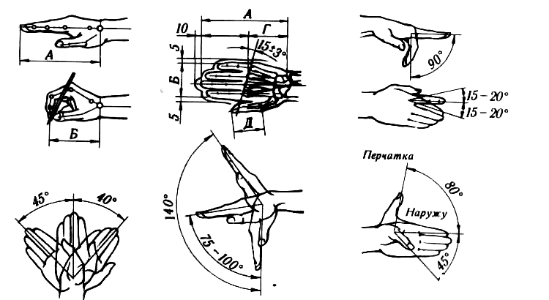

Рисунок 2.1 – Основні антропометричні розміри руки людини

На рис.2.2 наведено приклад реалізації людських факторів в ергономіці

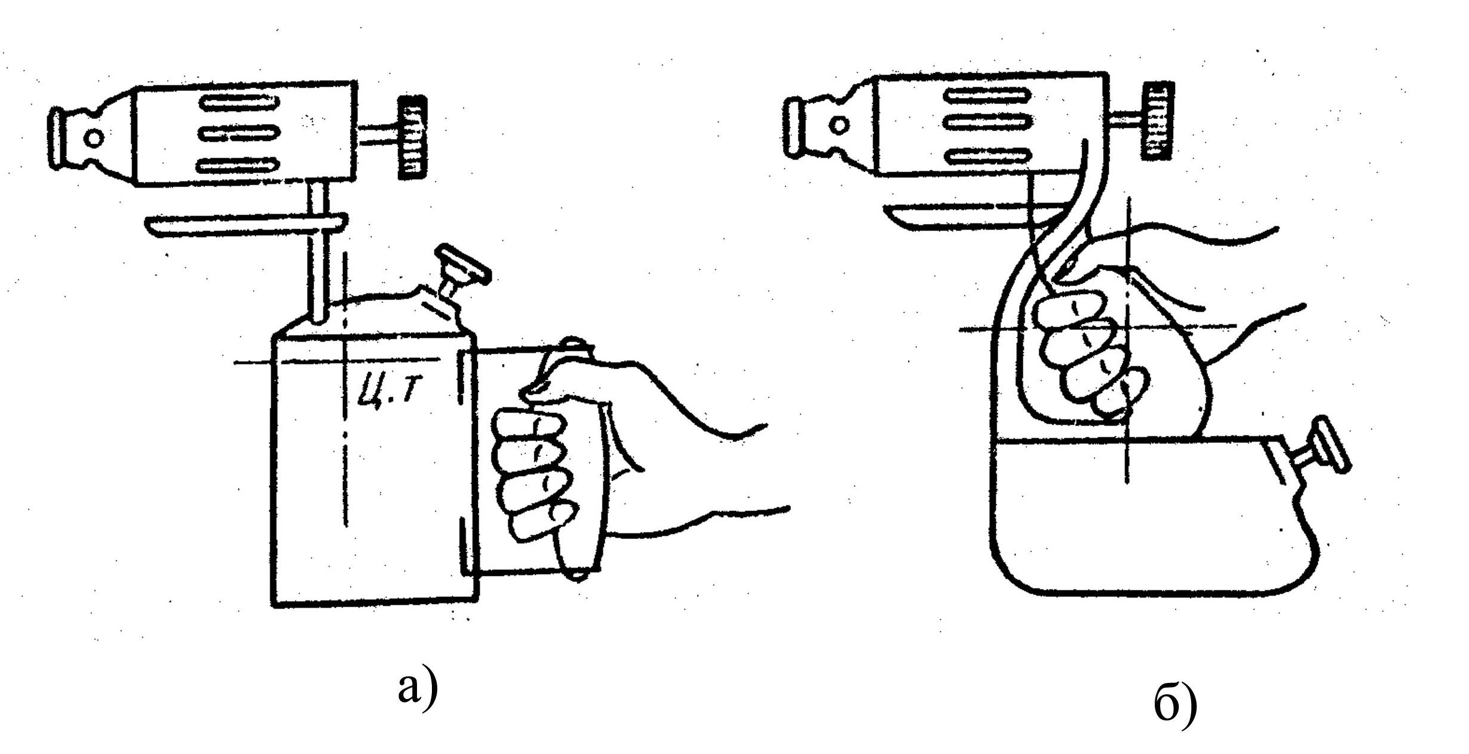
Рисунок 2.2 - Приклад реалізації людських факторів в ергономіці:
а) паяльна лампа з центром ваги поза кисті руки оператора; б) та ж лампа, але з центром ваги, розташованим в межах кисті руки оператора.
Зміст роботи.
- Зарисувати у схематичному вигляді основні антропометричні розміри тіла чоловіка та жінки (рис. 2.3 та 2.4).
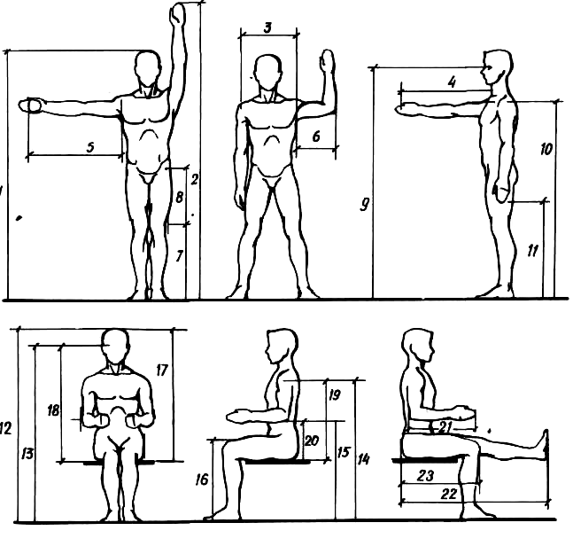

Рисунок 2.3 - Основні антропометричні розміри тіла чоловіка

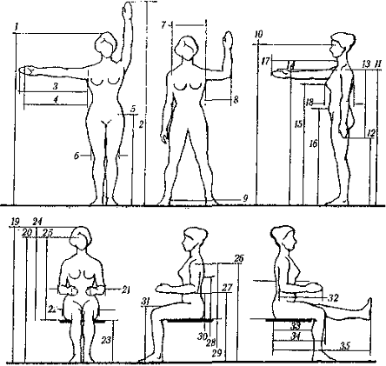

Рисунок 2.4 - Основні антропометричні розміри жіночого тіла

- Базуючись на наведені вище матеріали та вимірювання, заповнити табл. 2.4 своїми власними антропометричними даними.
Таблиця 2.4 – Власні антропометричні дані
Номер за рис. 2.3, рис.2.4 | Вимірювана величина | Розмір, мм | Середні значення, мм
1 | Зріст
2 | Зона вертикальної досяжності
3 | Довжина руки, витягнутої в сторону
4 | Зона бокової досяжності
5 | Довжина ноги
6 | Ширина колії
7 | Ширина плечей
8 | Довжина плеча
9 | Ширина розстановки ніг
10 | Висота очей
11 | Висота плечової точки
12 | Висота пальцевої точки
13 | Довжина руки
14 | Висота верхньогрудинної точки
15 | Висота лінії талії
16 | Довжина руки, витягнутої вперед
17 | Зріст сидячи
18 | Висота очей (сидячи)
19 | Ліктева ширина
20 | Найменший діаметр стегон
21 | Висота сидіння
22 | Висота очей над сидінням
23 | Висота плеча над підлогою
24 | Висота ліктя над підлогою
25 | Висота лопаток над сидінням
26 | Висота плеча над сидінням
27 | Висота ліктя над сидінням
28 | Висота коліна
29 | Довжина передпліччя і кисті
30 | Довжина стегна
31 | Довжина ноги
32 | Діаметр стегна
33 | Поперечний діаметр

- Сформулювати висновок в якому необхідно віддзеркалити зв'язок антропометричних даних людини з прийняттям рішень в ергономіці.

Контрольні питання:
1. Чим характеризується сучасний рівень ергономічних робіт?
2. Які рішення в ергономіці приймають на базі антропометричних досліджень?
3. На чому базуються антропометричні дані людини?
4. Як відрізняються між собою антропометричні дані людей різних країн?

